TCP协议拥塞控制机制观察

1. 实验目的

1.理解tcp拥塞控制的机制和拥塞控制的算法

2.熟悉wireshark上对流的图形显示处理

1. 实验步骤
2. 利用wireshark记录tcp短流
3. 利用wireshark记录tcp长流
4. 得到congestion window时间曲线并分析慢启动、拥塞避免、快恢复等阶段
5. 画出每个tcp流的瞬时吞吐量，统计平均吞吐量和丢包率
6. 实验过程
7. tcp短流

（1）打开wireshark后，设置好ip源目的进行过滤，并只查看还未ack的包

（2）通过cmd ping [cslabcms.nju.edu.cn知道教学平台的ip是114.212.128.2](http://www.baidu.com知道百度的ip是115.239.210.27)

（3）访问教学平台网站，可以刷新几次，会出现几次短流

（4）然后分析过滤后的tcp短流

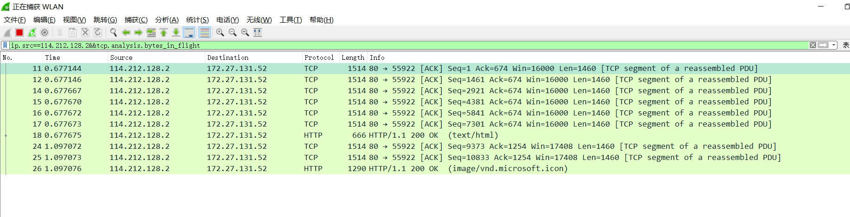

* 1. 通过统计->io图表可以获取tcp短流的图形（可以看到好几次短流）

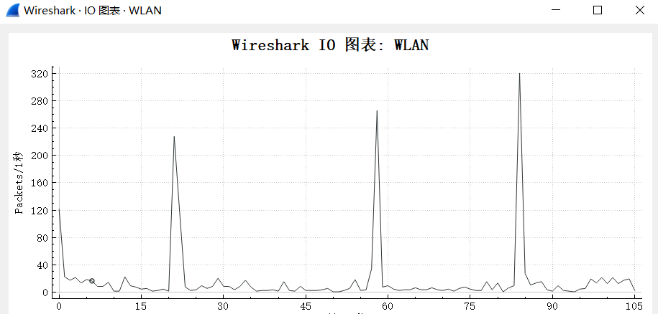

2.tcp长流

（1）通过发送邮件一个大文件分析长流

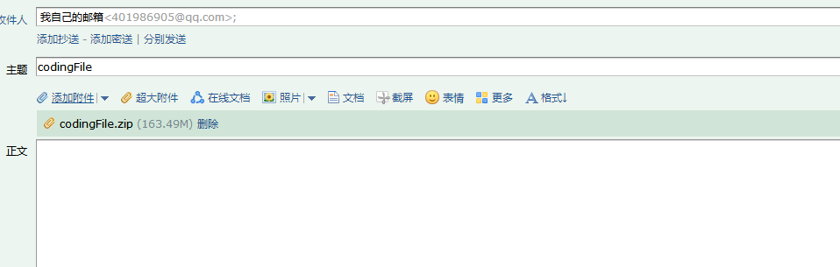

（2）得到长流tcp包

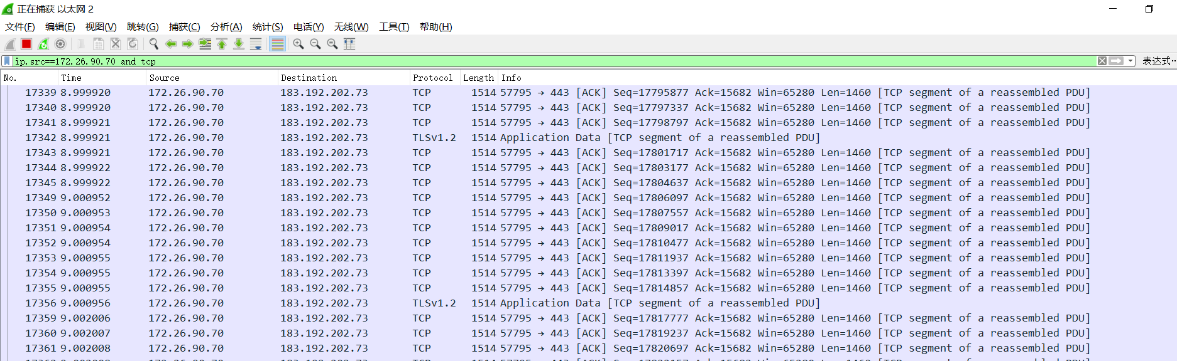

* 1. 获得io图表

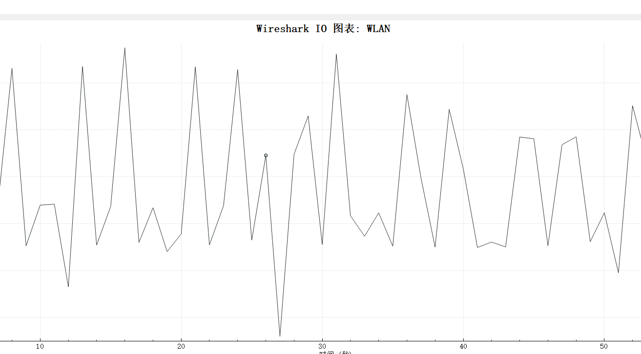

3.分析拥塞控制机制

根据长流tcp的窗口图像，可以（勉强）看到慢启动、拥塞避免和快速恢复几个阶段

此图为宿舍网络、windows10环境下的结果

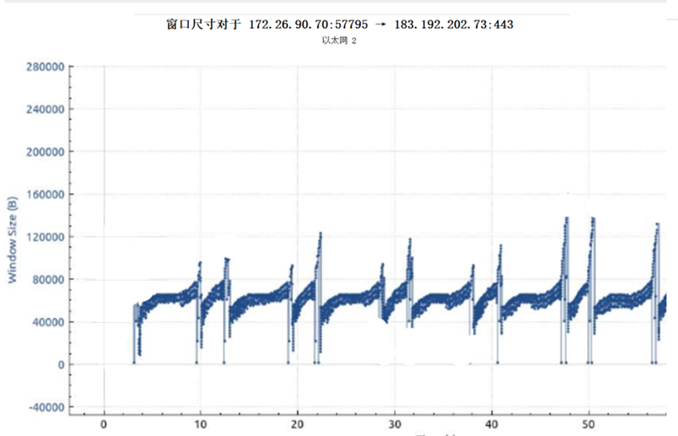

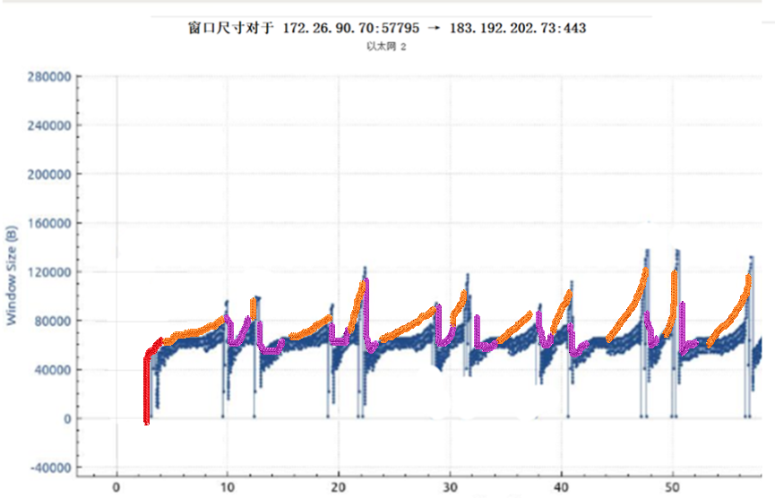

分析这一段图形

开始窗口从0开始

（红色部分）一开始呈指数速率快速增长一段时间后线性增长

（橙色部分）拥塞避免阶段线性增长（即cwnd达到了ssthresh的一半的时候）

（紫色部分）当发生丢包（图中为冗余ack发现）则拥塞避免阶段ssthresh减半，（没有出现接受延迟所以ssthresh减为0的过程并没有。

（橙色部分）减半后（加3）继续线性增长，即拥塞避免阶段。

4.瞬时吞吐量、平均吞吐量

以长流为例

瞬时吞吐量的图表在wireshark中统计->tcp流图形->吞吐量中可以获取

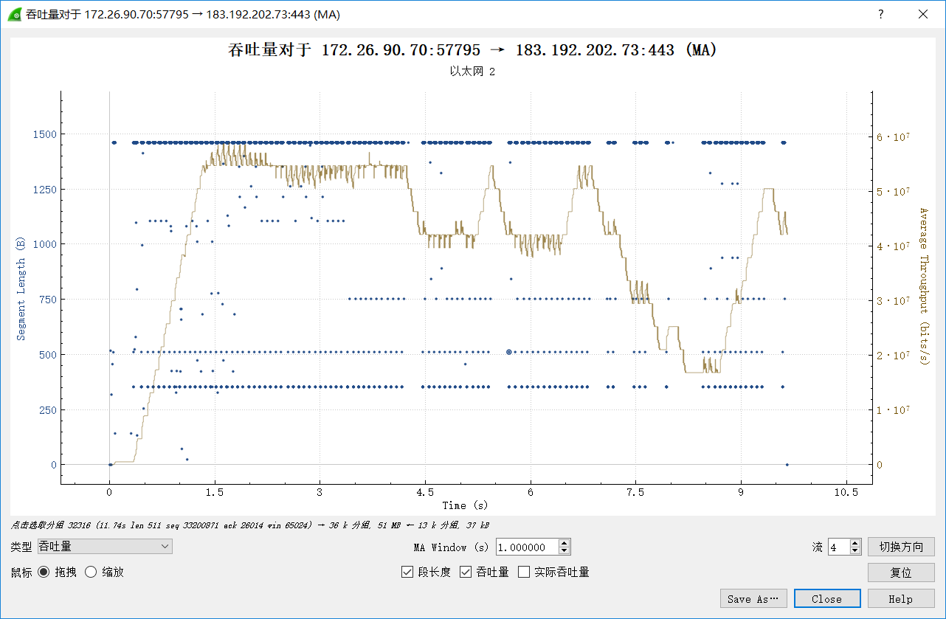

平均吞吐量在统计->捕获文件属性中可以找到，平均吞吐率为484千字节每秒

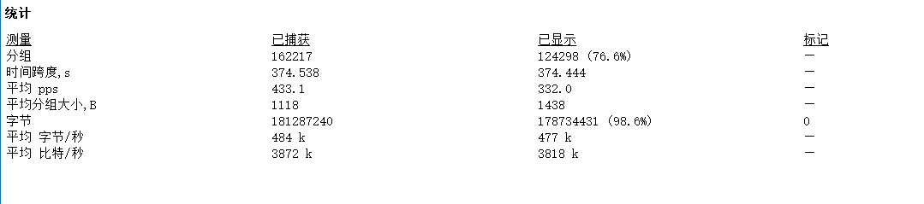

5.丢包率

根据wireshark右下角的数据显示

丢包率为25%附近

